10. Как можно уменьшить сопротивление воздуха у больших рекламных щитов?
F5
- Можно сделать много маленьких дырочек, тогда воздух сможет проходить через поверхность рекламного щита.
- Можно щит защитить специальным пластиковым покрытием выпуклой формы, тогда струи воздуха, обтекая его, будут снова сходиться уза за пределами щита.
- Можно щит сделать в форме жалюзей, которые висят на окнах дома.
- Щит можно сделать в форме шара или цилиндра т.к воздух больше облегает круглые формы.
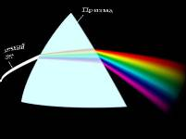
«Дырявый щит»
«Щит с защитой»
«щит - жалюзи»
«щит округлой формы»

